Αυτό τον καιρό....

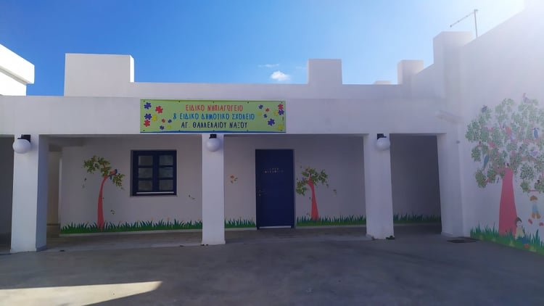

ΔΕΝ

πηγαίνουμε

σχολείο!!!

Πρέπει να προστατευτούμε από τον κορωνοϊό! Γι `αυτό ....

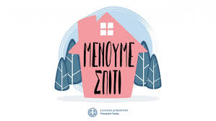

Αλλά... τι είναι ο κορωναϊος ;

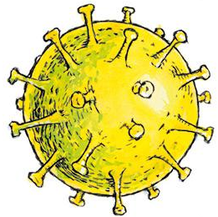

Είναι ένα πολύ μικρό πλάσμα που δεν μπορούμε να το δούμε. Μπαίνει όμως μέσα στο σώμα μας και μας κάνει να αρρωσταίνουμε. Γι’ αυτό...

ΔΕΝ ΠΡΕΠΕΙ:

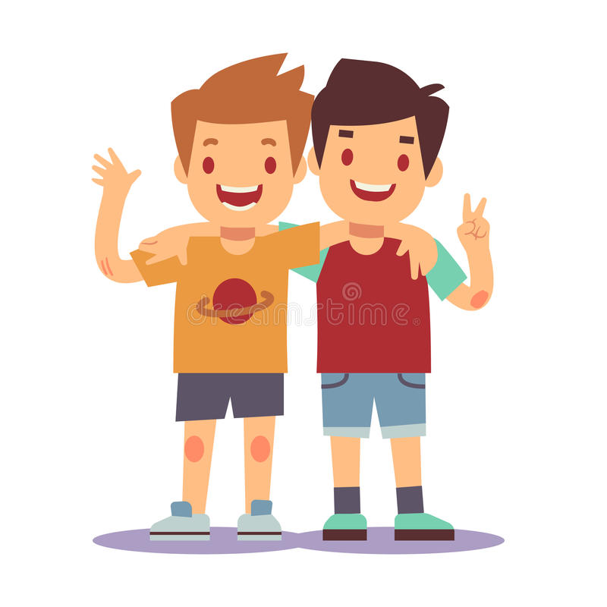
Να αγκαλιάζουμε και να φιλάμε κανέναν
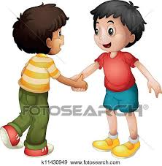

Γιατί μπορεί να κολλήσουμε ΟΛΟΙ
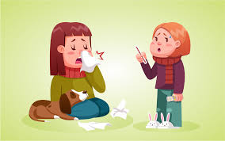

Τι παθαίνουμε αν κολλήσουμε κορωνοϊo;


βήχουμε

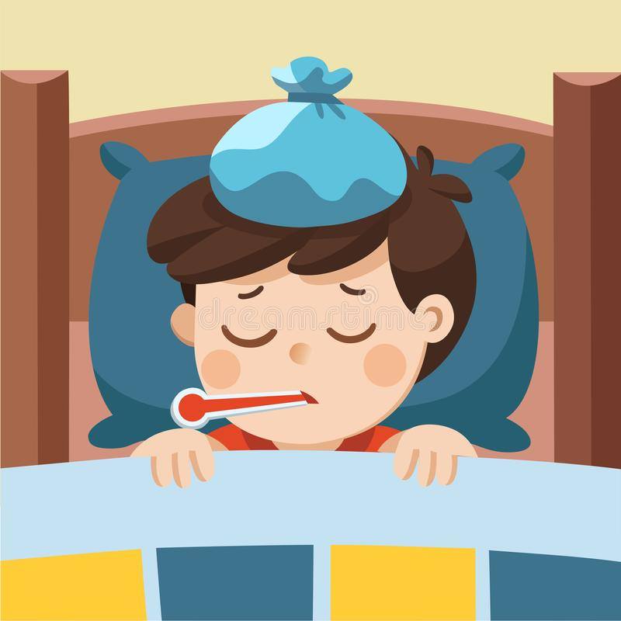

ανεβάζουμε
πυρετό

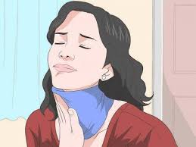
πονάει ο λαιμός
μας

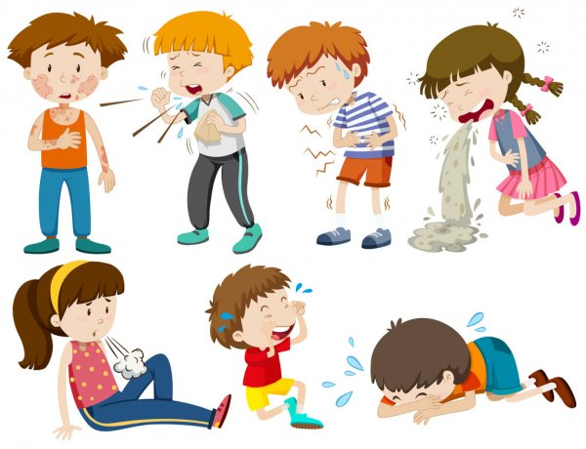
και...
φτερνιζόμαστε
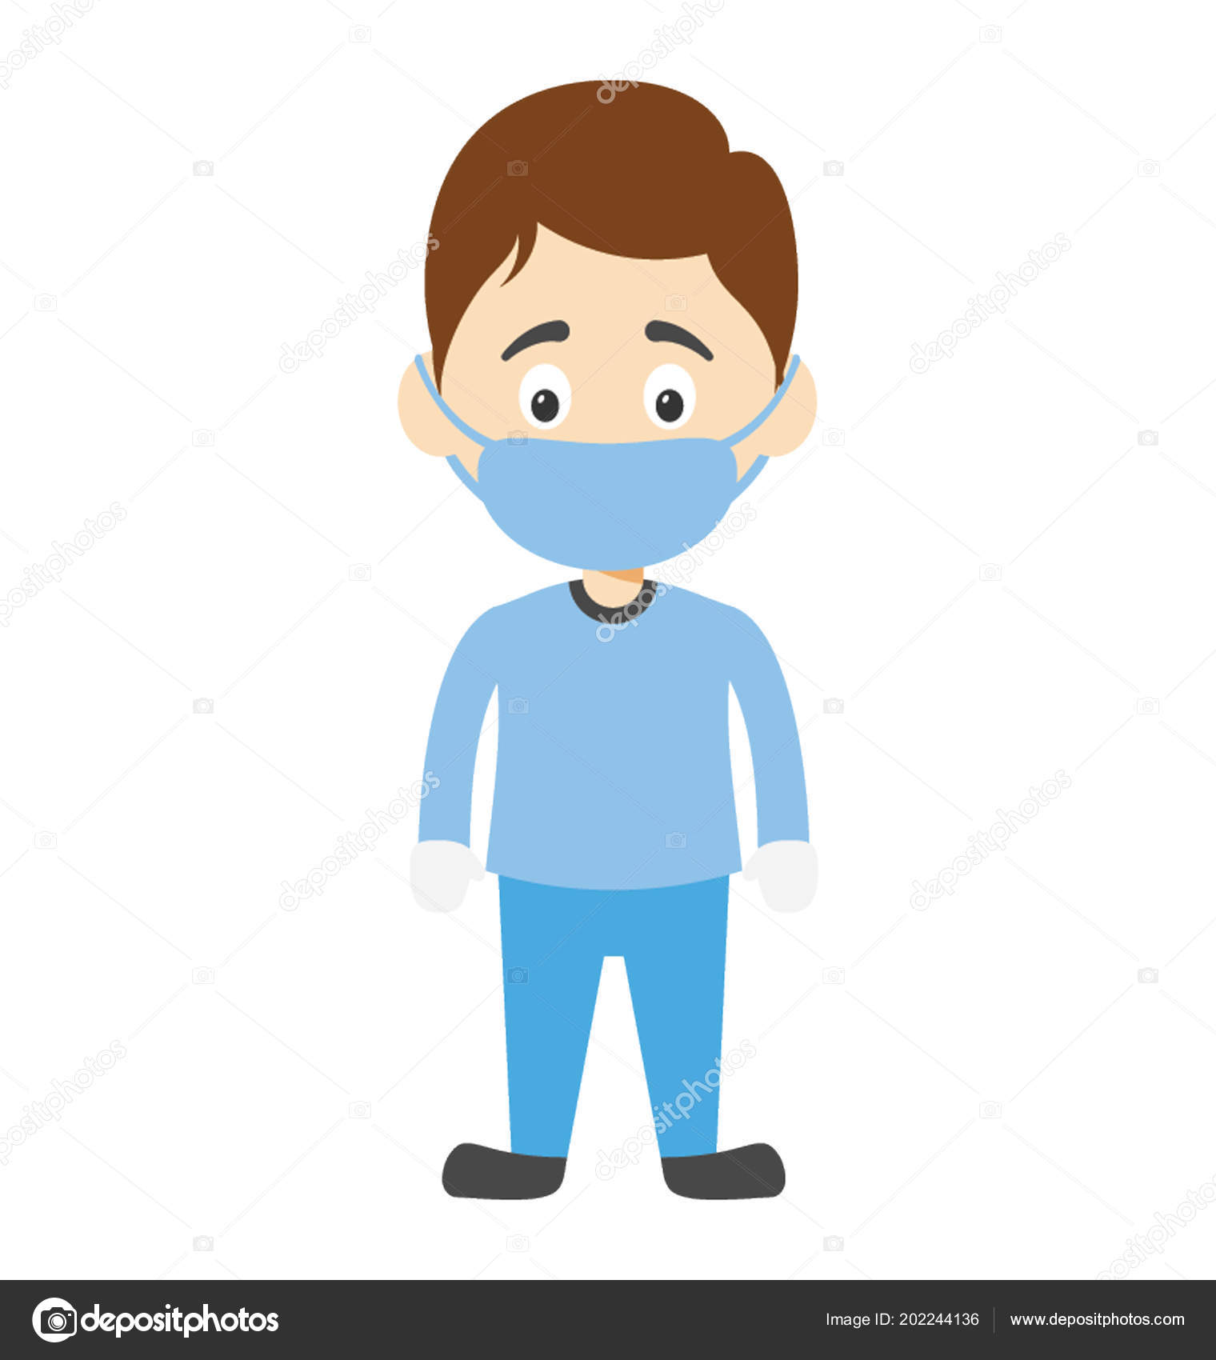
Γι’ αυτό ΠΡΕΠΕΙ να φοράμε... μάσκα

γάντια
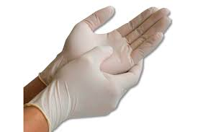

και φυσικά πρέπει να πλένουμε καλά τα χέρια μας
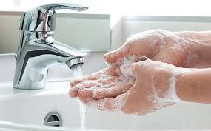

ή να βάζουμε αντισηπτικό
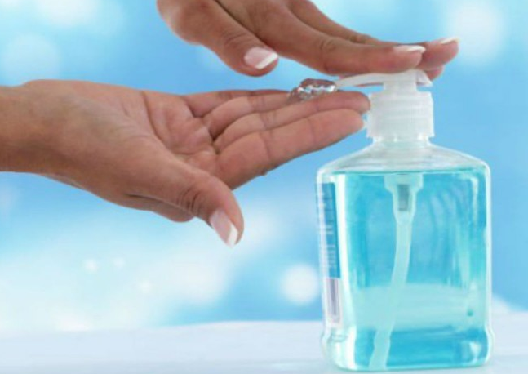

Ένα βίντεο για το πλύσιμο των χεριών:

https://www.youtube.com/watch?v=AEyNFMajgVI
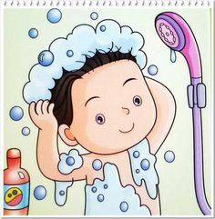

Κάνουμε μπάνιο

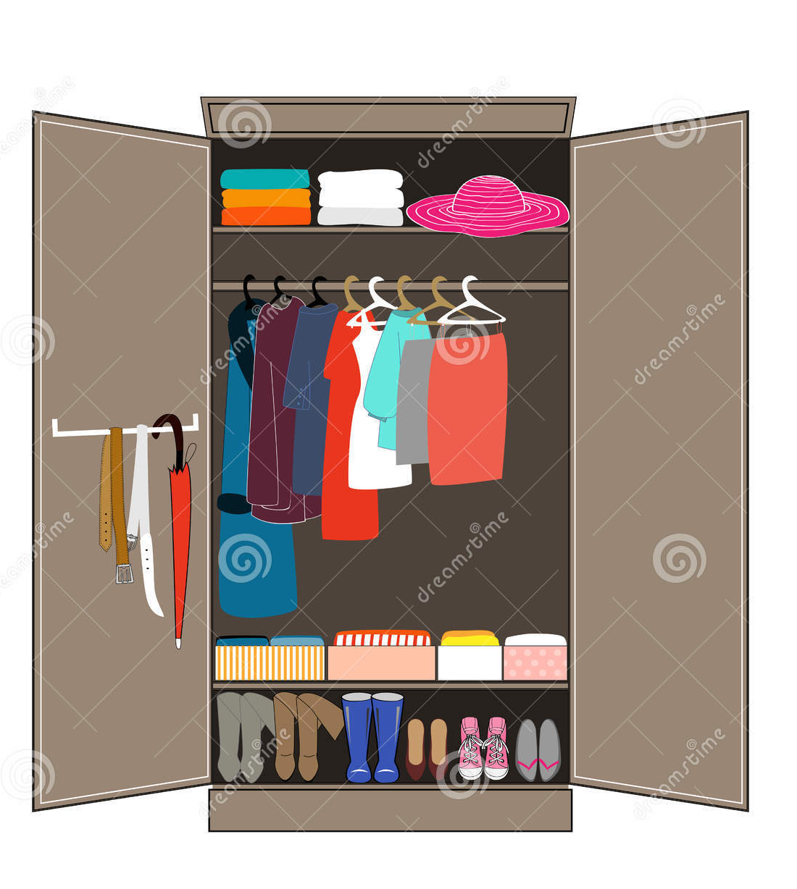

και φοράμε καθαρά ρούχα



Έτσι θα νικήσουμε τον κορωνοϊο!!!!

